الجمهورية الجزائرية الديمقراطية الشعبية
مديرية التربية لولاية مستغانم المستوى :الرابعة متوسط
متوسطة سلامنية الشارف وادي دورة ماي 2025
الامتحان التجريبي في مادة : العلوم الفيزيائية و التكنولوجيا المدة : ساعة ونصف
الجزء الأول :(12 نقطة)
التمرين الأول(06 نقاط)
لدراسة خصائص الأنواع الكيميائية في المحاليل المائية قام التلاميذ بتحقيق التجارب التالية:
تجربة الفوج الأول | تجربة الفوج الثاني | تجربة الفوج الثالث | تجربة الفوج الرابع
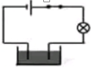  ماء مقطر | 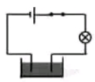  ماء + سكر | 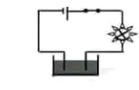  ماء معدني | 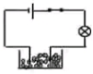  مسحوق كلور الحديد الثنائي (FeCl₂)
- صف ما يحدث في كل تجربة مبررا اجابتك .
- قام تلاميذ الفوج الرابع بفتح القاطعة واضافة الماء المقطر الى مسحوق كلور الحديد الثنائي (FeCl₂) .
- اعط الصيغة الشاردية للمحلول المحضر، ما لونه ،برر اجابتك .
- اقترح برتوكول تجريبي للكشف عن مكونات المحلول المحضر .
- عند غلق القاطعة لاحظ الفوج الرابع توهج المصباح وانطلاق فقاعات غازية عند أحد المسريين وتشكل راسب في المسرى الاخر.
- اعد رسم تجربة الفوج الرابع مبينا عليها اسم المسريين وجهة حركة الشوارد .
- فسر ما يحدث بجوار كل مسرى مدعما اجابتك بمعادلة كيميائية .
- استنتج المعادلة الاجمالية .
التمرين الثاني (06 نقاط)
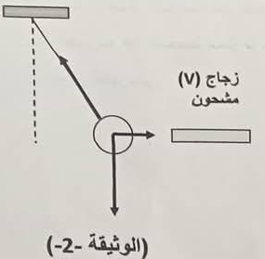
لغرض دراسة بعض الظواهر الفيزيائية ،قام عقبة بدلك قضيب (v)من الزجاج بقطعة حرير ثم قربه من كرية نواس (B) معلقة بواسطة خيط (f) ما أدى إلى انجذابها وبقيت في حالة توازن .الوثيقة 1 .
- ما نوع الشحنة التي يكتسبها قضيب الزجاج بعد الدلك ؟ مع التفسير .
- بين طريقة تكهرب الكرية .
- حدد القوى المؤثرة على الكرية ، معطيا رمزا لكل منها .
- اذكر شرطا توازن الكرية .
- اثبت ذكاءك واوجد كتلة الكرية علما أن الجاذبية الأرضية g=10N/Kg
و يعطى سلم الرسلم في الوثيقة 2 : 1cm 0.05 N
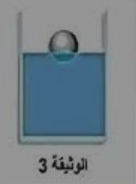
ناخذ الكرية السابقة ونضعها في حوض به سائل فتبقى طافية على سطح السائل وتزيح كمية من السائل قدرها m= Kg . الوثيقة 3 .
- فسر سبب بقاء الكرية طافية على السطح .
- احسب شدة دافعة ارخميدس المطبقة على الكرية .
- اذا علمت ان حجم السائل المزاح v= ،استنتج طبيعة السائل مع التبرير .
- هل الكرية في حالة توازن ،برر اجابتك .
- مثل كيفيا القوى المؤثرة على الكرية وهي في حالة توازن الوثيقة 3 .
السَندَات : 1000kg/m³ =_{(الماء )}ρ 1020kg/m³ =_{(الماء المالح )}ρ 900kg/m³ =_{(الزيت )}ρ

الجزء الثاني:(08 نقاط)
الوضعية الإدماجية :
من اجل استكمال اشغال البناء الخاصة بالطابق العلوي لمنزل يوسف ، اراد والده اقتناء محرك كهربائي يساعد في رفع مختلف مواد البناء (اسمنت ، رمل ......)
عرض عليه البائع نوعا من المحركات مع حبلين مختلفين كما في السند و يحمل المحرك الدلالتين :
- من 220v الى 240v (التوتر اللازم لتشغيله –التوتر الفعال -)
- 50 Hz ( تردد الجهاز )
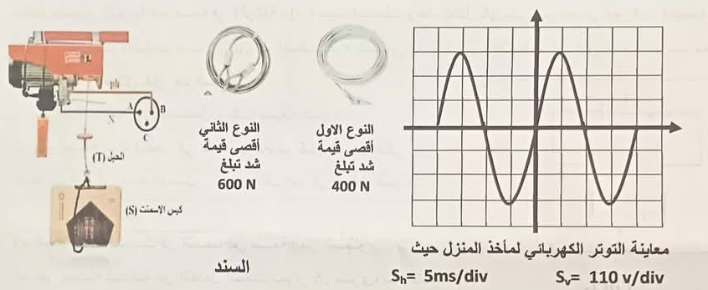
بالاعتماد على السندات ،ساعد الوالد لشرح مختلف المعلومات الخاصة بهذه الوضعية من خلال الاجابة عما يلي :
- قم بالحساب المناسب واكتشف هل سيشتغل المحرك الكهربائي بشكل عادي عند توصيله بماخذ المنزل .
- برايك اي نوع من الحبلين مناسب لرفع كيس من الاسمنت كتلته m=50Kg مع التفسير العلمي .
- قام والد يوسف بتركيب المحرك وفق المخطط اسفله :
- حدد الاخطار المحتملة عند تشغيل المحرك وفق هذا المخطط مع ذكر سبب كل خطر .
- اعد رسم هذا المخطط محترما مختلف قواعد الامن الكهربائي التي تضمن سلامة الاشخاص والاجهزة من خطر التيار الكهربائي .
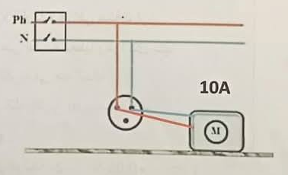

بالتوفيق للجميع

